Доработки программы 1С:ПТА (на базе ERP)

1) Требуется разработать отчет по выручке. Пример отчета представлен в файле «Пример_1 кв. 2019 Приложение (поступления) Радио России. ФАКТ.xls». Суммы в примере отчета выгружаются правильные. Я разнесла все платежки за 1-й квартал в тестовой базе под этот пример, столбцы «Номер и дата договора», «Наименование юридического лица / Контрагента» могут отличаться, так как эти столбцы пользователь заполнял вручную, а данные для отчета мы получаем из 1С:Бухгалтерии. Например, в примере указано «ОАО "Нефтяная Компания "Роснефть"», а выгружаемый контрагент из 1С:Бухгалтерии имеет наименование «ПАО "Нефтяная компания "Роснефть"» и т. д. по другим элементам.
Сама структура отчета представлена в другом файле «Макет_1 кв. 2019 Приложение (поступления) Радио России. ФАКТ.xlsx». Так как структура отчета жестко не регламентирована (строки отчета будут разрастаться в зависимости от новых контрагентов, договоров и СМИ), поэтому необходимо продумать сначала формирование этого отчета на экране 1С, а потом вывод этого отчета уже в Excel. Из программы будут выгружаться столбцы «Наименование юридического лица / Контрагента», «Номер и дата договора», «Название СМИ*», «1 квартал Факт», «2 квартал Факт», «3 квартал Факт», «4 квартал Факт». Столбцы «План 1 квартал», «План 2 квартал», «План 3 квартал», «План 4 квартал» будут пустые. Предполагается, что на данном этапе пользователь будет заводить эти суммы вручную перед отправкой Excel-файла. Столбцы «ФИО и тел ответственного лица» и «Примечание» тоже выгружаются пустые.
Отчет должен быть внешним и подключаться через дополнительные отчеты и обработки. Для внешних отчетов ранее мы продумывали добавление настройки и параметров в справочник «Настройки внешних отчетов» (доступ к справочнику через Администрирование – «Настройка внешних отчетов»). В параметрах должны задаваться ссылки на «Статьи затрат», в поле «Внешний отчет» выбирается ранее подключенный внешний отчет:
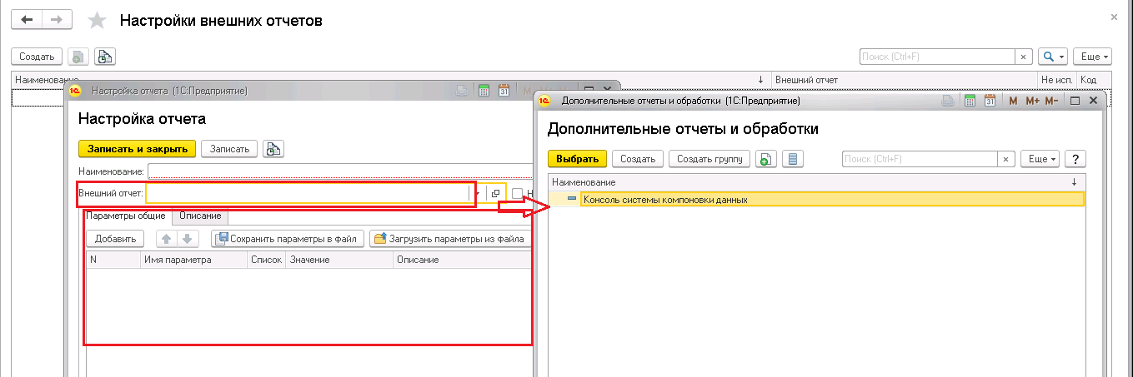
Внешний отчет запускается через Бюджетирование – Дополнительные отчеты – Выбирается настройка отчета. В шапке отчета должны задаваться параметры: Год, Разрядность (един., тыс.ед., млн.ед), Период оплаты. После нажатия на кнопку «Сформировать» отчет представляется в формате 1С на экране. Далее пользователь нажимает еще на какую-нибудь кнопку (например, «вывести отчет в Excel») и отчет выводится в Excel-файл по структуре, заданной в макете отчета.

Как собирается отчет: отчет выводится по доходным платежным документам. Доходные платежных документы (Поступления на расчетный счет) привязываются к двум сметам. Первая смета со структурой «Мероприятия», данные из нее попадают в «Выгрузку Excel-файла – Факт» по смете. Вторая смета - со структурой «Статьи затрат». Платежные документы, привязанные ко второй смете, должны применяться при построении отчета по выручке. Например, «Поступление на р/с 0000-000012 от 22.01.2019» привязано к строке 1.1.3 сметы со структурой «Статьи затрат»:
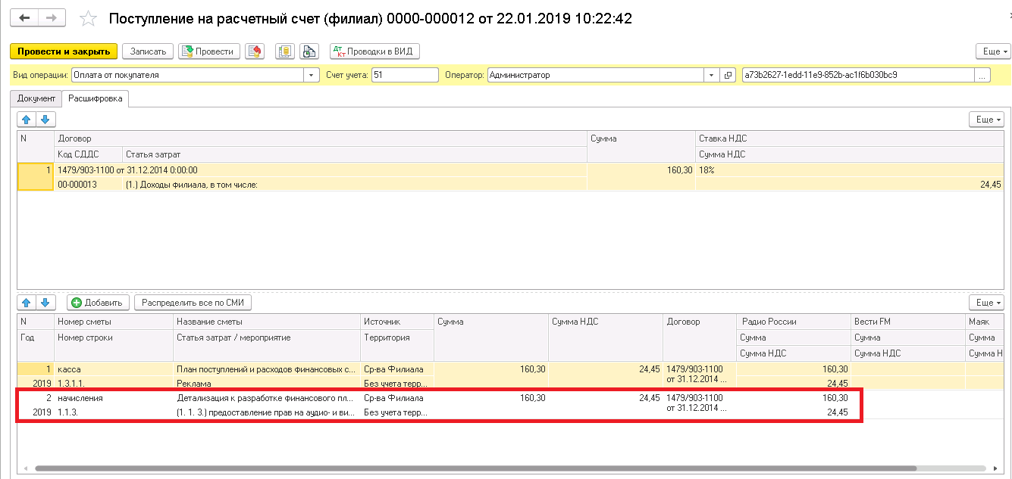
Сумма по привязке сметы в разрезе контрагента, договора и СМИ, периода оплаты должна выгружаться в отчет:
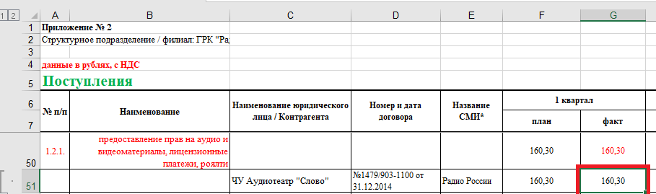
В отчете по выручке используется своя структура, отличная от «Статей затрат» в смете со структурой «Статьи затрат», поэтому необходимо задавать настраиваемые параметры по сбору строк (ниже описано какая статья отчета какой статье затрат соответствует). Предполагается, что в отчете будут задаваться общие параметры на год (через настройку внешних отчетов). Перед формированием отчета требуется задавать «период оплаты», по аналогии с отчетом «Выгрузка Excel-файла – Факт» по смете со структурой «Мероприятия». «Период выгрузки» определяется «Датой оплаты» платежного документа, информация хранится в поле «Период» РН «Платежные документы по строкам сметы (филиалы):
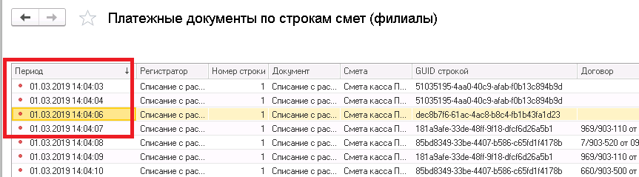 Пользователь может выбрать любой период, например, с 01.03.2019 по 31.03.2019 тогда выгрузится все, что привязано к смете по «дате оплаты».
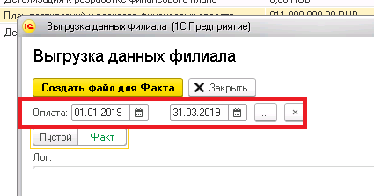
Если выбирает период «01.01.19 по 28.02.2019», то выгружаются заполненные данные по столбцу «1 квартал» за это период, столбцы «2 квартал», «3 квартал», «4 квартал» пустые.
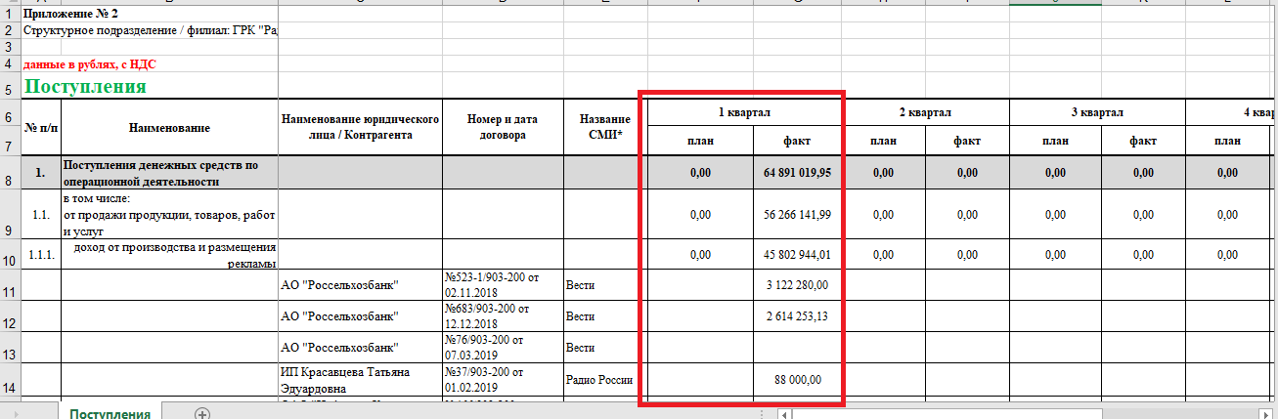
Если выбирается период «01.01.19 по 30.06.2019», то выгружаются заполненные данные по столбцам «1 квартал» и «2 квартал», остальные столбцы пустые. Далее все по аналогии.

Строка «1. Поступления денежных средств по операционной деятельности», столбец «1 квартал План», ячейка F8 – это сумма строк 1.1, 1.2, 1.3 по данному столбцу. Остальные кварталы по аналогии.
Строка «1. Поступления денежных средств по операционной деятельности», столбец «1 квартал Факт», ячейка G8 – это сумма строк 1.1, 1.2, 1.3 по данному столбцу. Остальные кварталы по аналогии.
Строка «1. Поступления денежных средств по операционной деятельности», столбец «Итого 2019г.План», ячейка N8 – это сумма Плана всех кварталов по данной строке.
Строка «1. Поступления денежных средств по операционной деятельности», столбец «Итого 2019г.Факт», ячейка O8 – это сумма Факта всех кварталов по данной строке.

Строка «1.1. в том числе: от продажи продукции, товаров, работ и услуг», столбец «1 квартал План», ячейка F9 – это сумма строк 1.1.1, 1.1.2, 1.1.3 по данному столбцу. Остальные кварталы по аналогии.
Строка «1.1. в том числе: от продажи продукции, товаров, работ и услуг», столбец «1 квартал Факт», ячейка G9 – это сумма строк 1.1.1, 1.1.2, 1.1.3 по данному столбцу. Остальные кварталы по аналогии.
Строка «1.1. в том числе: от продажи продукции, товаров, работ и услуг», столбец «Итого 2019г.План», ячейка N9 – это сумма Плана всех кварталов по данной строке.
Строка «1.1. в том числе: от продажи продукции, товаров, работ и услуг», столбец «Итого 2019г.Факт», ячейка O9 – это сумма Факта всех кварталов по данной строке.

Строка «1.1.1. доход от производства и размещения рекламы», столбец «1 квартал План», ячейка F10 – это сумма всех нижних строк по данному столбцу. Остальные кварталы по аналогии.
Строка «1.1.1. доход от производства и размещения рекламы», столбец «1 квартал Факт», ячейка G10 – это сумма всех нижних строк по данному столбцу. Остальные кварталы по аналогии.
Строка «1.1.1. доход от производства и размещения рекламы», столбец «Итого 2019г.План», ячейка N10 – это сумма Плана всех кварталов по данной строке.
Строка «1.1.1. доход от производства и размещения рекламы», столбец «Итого 2019г.Факт», ячейка O10 – это сумма Факта всех кварталов по данной строке.
Ниже выгружаются сгруппированные суммы по каждому договору+контрагент+СМИ из привязки к смете по платежным документам.

Строка «1.1.1. доход от производства и размещения рекламы» приравнивается к строке (статье) «(1. 1. 1.) производство и размещение рекламных материалов» сметы со структурой «Статьи затрат» на год формирования отчета.
Столбец C «Наименование юридического лица / Контрагента» - выгружается «Сокращенное юр.наименование» контрагента в платежном документе.
Столбец D «Номер и дата договора» - выгружаются «Наименование» из справочника «Договоры» по данному контрагенту.
Столбец E «Название СМИ*» - выгружается «Наименование» СМИ из привязки в платежном документе.
Ячейки с Планом поквартальные пустые.
В ячейки с Фактом поквартальные (столбцы G, I, K, M) выгружаются суммы из платежных документов по привязке к смете в разрезе СМИ, общая сумма с НДС из платежки (см. рис. ниже):
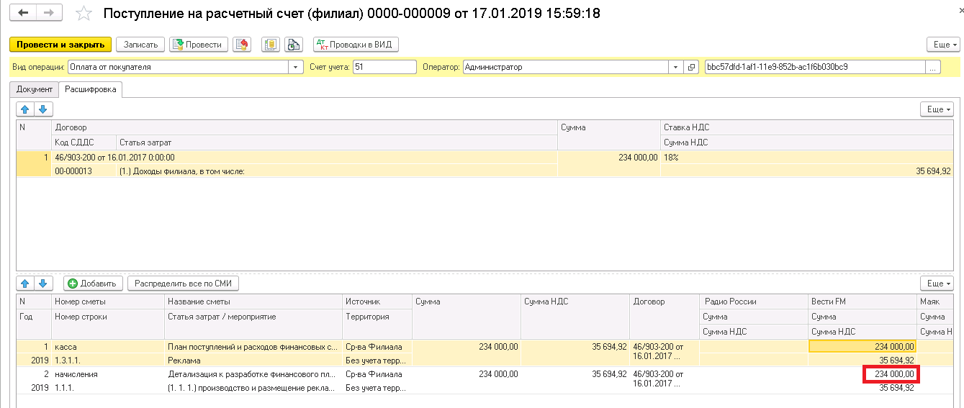
По каждой строке по столбцу N «Итого 2019г.План»– просчитывается сумма Плана всех кварталов по данной строке.
По каждой строке по столбцу O «Итого 2019г.Факт»– просчитывается сумма Факта всех кварталов по данной строке.

Строка «1.1.2. доход от производства и распространения программ», столбец F «1 квартал План» - это сумма всех нижних строк по данному столбцу. Остальные кварталы по аналогии.
Строка «1.1.2. доход от производства и распространения программ», столбец G «1 квартал Факт» – это сумма всех нижних строк по данному столбцу. Остальные кварталы по аналогии.
Строка «1.1.2. доход от производства и распространения программ», столбец N «Итого 2019г.План» - это сумма Плана всех кварталов по данной строке.
Строка «1.1.2. доход от производства и распространения программ», столбец O «Итого 2019г.Факт» - это сумма Факта всех кварталов по данной строке.
Ниже выгружаются сгруппированные суммы по каждому договору+контрагент+СМИ из привязки к смете по платежным документам по аналогии с пунктом «1.1.1».
Строка «1.1.2. доход от производства и распространения программ» приравнивается к строке (статье) «(1. 1. 2.) производство и размещение аудио-, видеопродукции» сметы со структурой «Статьи затрат» на год формирования отчета.

Строка «1.1.3. прочие доходы от реализации», столбец F «1 квартал План» - это сумма всех нижних строк по данному столбцу. Остальные кварталы по аналогии.
Строка «1.1.3. прочие доходы от реализации», столбец G «1 квартал Факт» – это сумма всех нижних строк по данному столбцу. Остальные кварталы по аналогии.
Строка «1.1.3. прочие доходы от реализации», столбец N «Итого 2019г.План» - это сумма Плана всех кварталов по данной строке.
Строка «1.1.3. прочие доходы от реализации», столбец O «Итого 2019г.Факт» - это сумма Факта всех кварталов по данной строке.
Ниже выгружаются сгруппированные суммы по каждому договору+контрагент+СМИ из привязки к смете по платежным документам по аналогии с пунктом «1.1.1».
Строка «1.1.3. прочие доходы от реализации» приравнивается к строке (статье) «(1. 1. 4.) выручка от прочих доходов» сметы со структурой «Статьи затрат» на год формирования отчета.

Строка «1.2. от арендных платежей, лицензионных платежей, роялти, комиссионных и иных аналогичных платежей», столбец F «1 квартал План» - это сумма строк 1.2.1, 1.2.2, 1.2.3, 1.2.4 по данному столбцу. Остальные кварталы по аналогии.
Строка «1.2. от арендных платежей, лицензионных платежей, роялти, комиссионных и иных аналогичных платежей», столбец G «1 квартал Факт» – это сумма строк 1.2.1, 1.2.2, 1.2.3, 1.2.4 по данному столбцу. Остальные кварталы по аналогии.
Строка «1.2. от арендных платежей, лицензионных платежей, роялти, комиссионных и иных аналогичных платежей», столбец N «Итого 2019г.План» – это сумма Плана всех кварталов по данной строке.
Строка «1.2. от арендных платежей, лицензионных платежей, роялти, комиссионных и иных аналогичных платежей», столбец O «Итого 2019г.Факт» – это сумма Факта всех кварталов по данной строке.

Строка «1.2.1. предоставление прав на аудио и видеоматериалы, лицензионные платежи, роялти», столбец F «1 квартал План» - это сумма всех нижних строк по данному столбцу. Остальные кварталы по аналогии.
Строка «1.2.1. предоставление прав на аудио и видеоматериалы, лицензионные платежи, роялти», столбец G «1 квартал Факт» – это сумма всех нижних строк по данному столбцу. Остальные кварталы по аналогии.
Строка «1.2.1. предоставление прав на аудио и видеоматериалы, лицензионные платежи, роялти», столбец N «Итого 2019г.План» - это сумма Плана всех кварталов по данной строке.
Строка «1.2.1. предоставление прав на аудио и видеоматериалы, лицензионные платежи, роялти», столбец O «Итого 2019г.Факт» - это сумма Факта всех кварталов по данной строке.
Ниже выгружаются сгруппированные суммы по каждому договору+контрагент+СМИ из привязки к смете по платежным документам по аналогии с пунктом «1.1.1».
Строка «1.2.1. предоставление прав на аудио и видеоматериалы, лицензионные платежи, роялти» приравнивается к строке (статье) «(1. 1. 3.) предоставление прав на аудио-, видеоматериалы» сметы со структурой «Статьи затрат» на год формирования отчета.

Строки «1.2.2 оказание услуг связи», «1.2.3 аренда техники», «1.2.4 аренда транспорта, аренда помещений, коммунальные платежи» на данный момент пустые.

Строка «1.3. прочие поступления», столбец F «1 квартал План» - это сумма всех нижних строк по данному столбцу. Остальные кварталы по аналогии.
Строка «1.3. прочие поступления», столбец G «1 квартал Факт» – это сумма всех нижних строк по данному столбцу. Остальные кварталы по аналогии.
Строка «1.3. прочие поступления», столбец N «Итого 2019г.План» – это сумма Плана всех кварталов по данной строке.
Строка «1.3. прочие поступления», столбец O «Итого 2019г.Факт» – это сумма Факта всех кварталов по данной строке.
Строка «ООО "НРА"» - столбец F «1 квартал План» - пустой. Остальные кварталы по аналогии.
Строка «ООО "НРА"», столбец G «1 квартал Факт» – это сумма всех платежных документов по данному отбору. Остальные кварталы по аналогии.
Строка «ООО "НРА"» приравнивается к строке (статье) «(1. 1. 5.) доходы от размещения рекламы по договору головного» сметы со структурой «Статьи затрат» на год формирования отчета, платежные документы с контрагентом «ООО "НРА"».
Строка «ООО "НРА"», столбец N «Итого 2019г.План» - это сумма Плана всех кварталов по данной строке.
Строка «ООО "НРА"», столбец O «Итого 2019г.Факт» - это сумма Факта всех кварталов по данной строке.
По строке «ООО "НРА"» разбивку по «СМИ» не выполнять, выгружается общая сумма по данному отбору.

Строка «Прочие» приравнивается к строке (статье) «(3.13.) прочие доходы» сметы со структурой «Статьи затрат» на год формирования отчета, платежные документы с контрагентом не равно «ООО "НРА"». То есть по этой строке группируются и выгружаются все остальные контрагенты, разбивку по контрагенту+договор+СМИ не выполнять.
Строка «Прочие»- столбец F «1 квартал План» - пустой. Остальные кварталы по аналогии.
Строка «Прочие» столбец G «1 квартал Факт» – это сумма всех платежных документов по данному отбору. Остальные кварталы по аналогии.
Строка «Прочие», столбец N «Итого 2019г.План» - это сумма Плана всех кварталов по данной строке.
Строка «Прочие», столбец O «Итого 2019г.Факт» - это сумма Факта всех кварталов по данной строке.

Раздел 2 «Поступления денежных средств по инвестиционной деятельности» и 3 «Поступления денежных средств по финансовой деятельности» на протяжении нескольких лет пустой. Поэтому его просто выгружать, как в макете, формулы по строкам прописывать не надо.

Для примера вывода сумм за 1-й квартал 2019-го года в тестовой базе я настроила стандартный отчет «Формирование бюджета филиала», но так как там нет разреза СМИ, то можно увидеть только общие суммы по статьям затрат, контрагентам и договорам.
Настройки отчета:
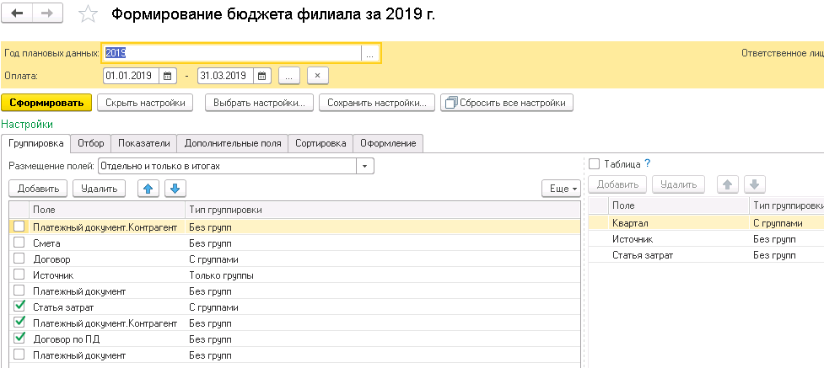
Отбор:
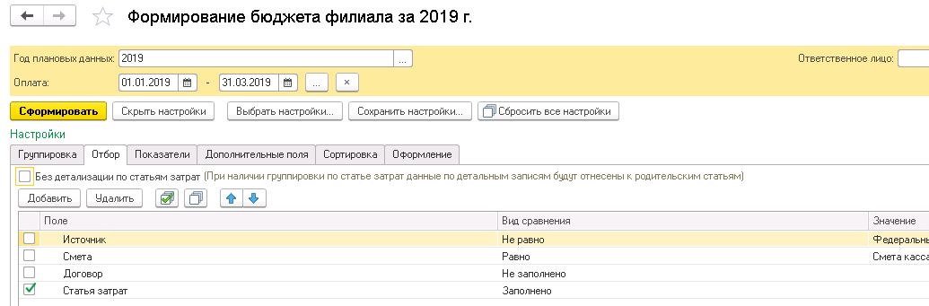
Показатели:
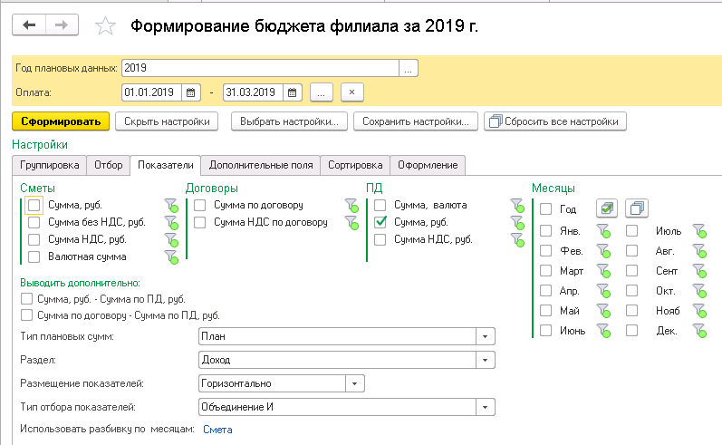
Оформление:
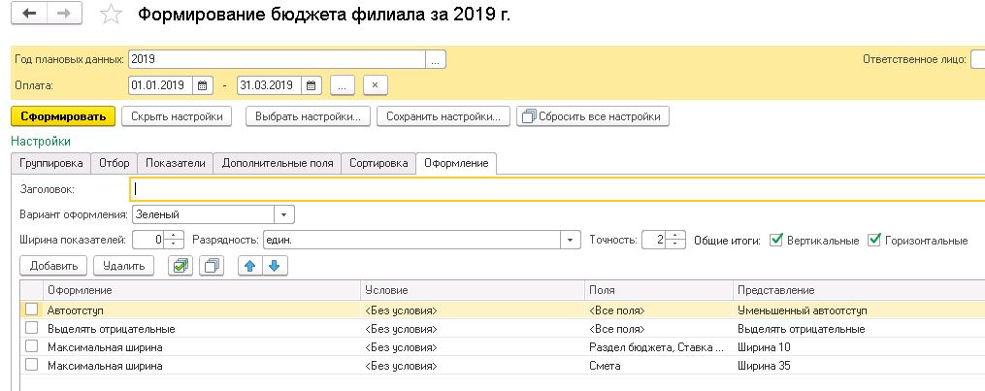
Сформировать:
